2021年安徽省高校物联网应用创新大赛（决赛）在安庆举行
10月17日，由安徽省教育厅主办，安庆师范大学、合肥师范学院、安徽省电子学会、安徽省计算机学会共同承办的2021年安徽省高校物联网应用创新大赛决赛在安庆师范大学龙山校区开幕。大赛组委会专家委员会主任委员、安徽省电子学会理事长、安徽大学博士生导师吴先良教授，安庆师范大学党委常委、副校长吴琼出席开幕式并分别致辞。来自全省50多所高校的300多支队伍近千人参与线上线下的角逐，省教育厅督查指导组对大赛进行了现场督查指导。

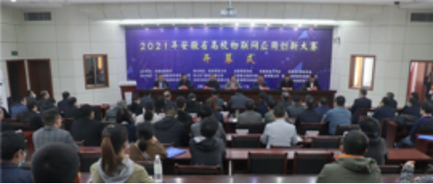
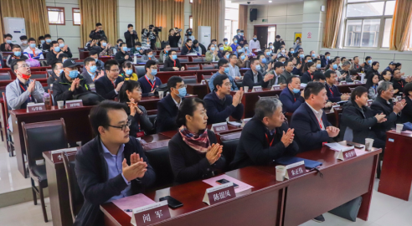
吴先良代表大赛组委会对本届大赛的规程作了说明，强调了大赛目的宗旨和对高校人才培养改革、学科发展、专业建设等方面的重要意义。
吴琼代表学校对本次大赛的领导专家和参赛师生表示热烈欢迎，同时充分肯定了大赛对于该校新工科人才培养质量提升的重要意义，表示要按照既定方案完成好承办方的工作任务，希望选手们在比赛中发挥创新创造精神，不断提高实践能力。
大赛裁判员代表、指导教师代表和参赛选手代表相继宣誓。
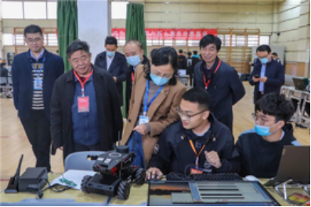
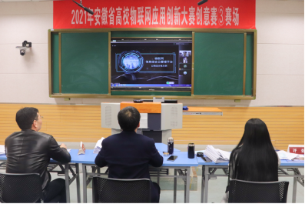
本次决赛通过线上与线下相结合的形式开展，按照创意赛、技能赛（6项）、竞技赛（2项）分为本科组、专科组、研究生组赛道。
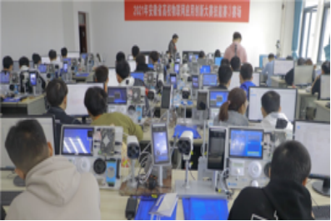
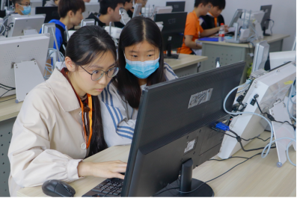
安庆师范大学高度重视2021年安徽省高校物联网应用创新大赛的举办，组建了校大赛工作领导小组，制定了专项工作方案，召开了专项工作布置会、协调推进会、志愿者培训会等，为大赛做足准备，为落实常态化疫情防控要求，按照省教育厅疫情防控相关文件和安庆市属地管理的要求，严格执行安康码、核酸有效证明、体温检测等措施，发放疫情防控特殊通行证，并将医务人员安排至大赛的各点，确保了参赛师生和校内师生员工的安全。
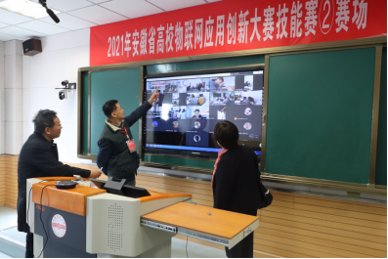
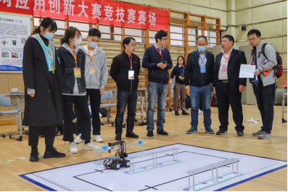
为了营造了良好的大赛氛围，展示学校良好形象，该校计算机与信息学院通过党建文化墙等形式，展现学院党建发展融合的工作成效，通过组织党员、入党积极分子、进步青年开展志愿服务活动，在引导学生广泛参与专业赛事，提高专业素养，增强服务意识，培养创新精神等方面有效发挥基层党组织的作用。电梯口、走廊上、赛场内……红色的小马褂随处可见，他们是来自该校计算机与信息学院的160名志愿者。在比赛开始之前，这些志愿者们早早地来到了比赛现场，准备各项工作。在持续两天的志愿活动中，他们分成了不同的小组，负责大赛准备、指引方向、维持纪律、与参赛选手交流沟通。计算机科学与技术专业2020（3）班的王仁伟便是其中一员，“志愿者服务筹备了一个多星期，培训会也开了多次，能为来自各高校的老师和学生们服务对我来说是一件很有意义的事情。”王仁伟坦言，此次志愿活动虽然比较辛苦，但是大家都尽职尽责，齐心协力去解决每一个问题。
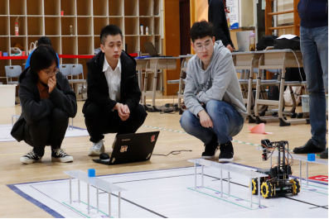
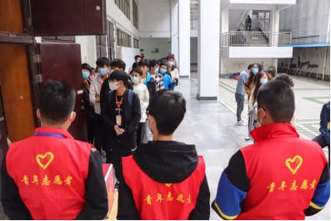
据悉，安徽省高校物联网应用创新大赛属B类赛事，以激发学生的创新精神并培养实践能力为宗旨，综合考察参赛团队的创意、设计和工程实践能力。安庆师范大学物联网专业已获批安徽省一流专业建设，该赛事的举办能有力促进专业的建设与发展，为探索新工科背景下物联网工程专业人才培养模式提供有力支持。
（黄颖 王若彤 张友志 史云宝/文 魏小婷 彭晓/摄）

